Załącznik nr 1
OPIS PRZEDMIOTU ZAMÓWIENIA
- 200 sztuk długopisów z dwoma logotypami w kolorze
- 200 sztuk toreb bawełnianych z dwoma logotypami w kolorze
- 200 sztuk notesów z gumką A5 dwoma logotypami w kolorze
- 30 szt. plecaków z dwoma logotypami w kolorze
- 200 sztuk nerek z dwoma logotypami w kolorze

- Przedmiot zamówienia: dostawa 200 długopisów białych
Specyfikacja:
- wymiary 14x1 cm
- znakowanie na długopisie – logotypy kolorowe
- kolor biały
- wymagana wizualizacja

Poglądowe zdjęcie:
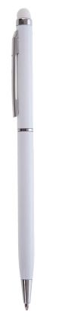
Logotyp:

- Przedmiot zamówienia: dostawa 200 toreb materiałowych
Specyfikacja:
- bawełna 100%
- gramatura 140g
- uchwyty długi
- krzyżowe przeszycia przy uchwytach
- kopertowe szwy boczne
- wymiary 38x41x10
- w kolorze tkaniny, naturalny, jasnobeżowy
- znakowanie na torbie – nazwa projektu plus logotypy kolorowe

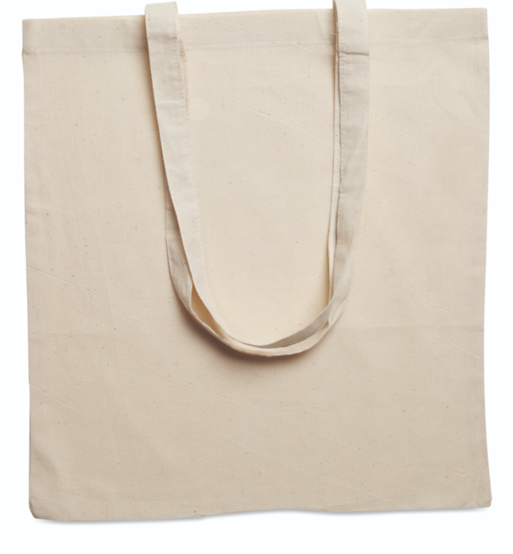
Logotyp:

- Przedmiot zamówienia: dostawa 200 szt. notesów z gumką
- notes A5 z nadrukiem (50 kartek)
- wymiary: A5
- okładka, kolor granatowy (poniżej zdjęcie poglądowe)
- kolor kartek: białe
- logotypy w kolorze białym umieszczone na górze

Poglądowe zdjęcie:
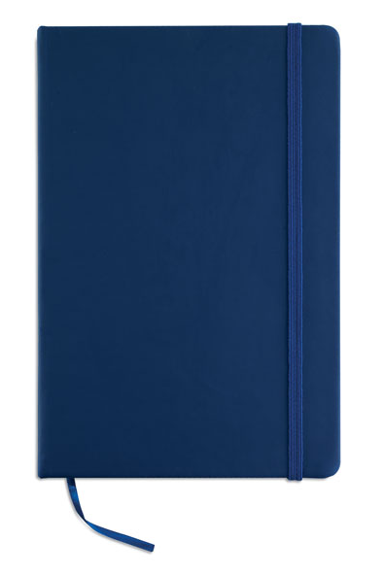

- Przedmiot zamówienia: dostawa 200 szt. nerek
- kolor: granatowy
- logotypy w kolorze białym
- wymiary: 305x120x70 mm

Zdjęcie poglądowe:

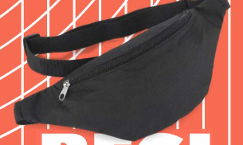

Zestaw logotypów:

- Przedmiot zamówienia: dostawa 30 szt. plecaków
- logotypy w kolorze białym
- wymiary: 290x430x110 mm

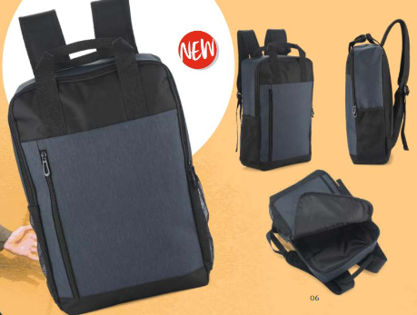

Zestaw logotypów:

- Termin i sposób realizacji zamówienia: do 10 listopada 2023 r.
- Miejsce realizacji zamówienia:
Uniwersytet Otwarty w Uniwersytecie Śląskim w Katowicach
ul. Uniwersytecka 4, p. B0.30
40-007 Katowice
- Warunki płatności:
- Podstawą dokonania płatności będzie prawidłowo wystawiona faktura VAT oraz podpisany obustronnie protokół odbioru.
- Zamawiający wypłaci Wykonawcy wynagrodzenie na rachunek bankowy Wykonawcy wskazany na fakturze w terminie 14 dni od daty przyjęcia przez Zamawiającego prawidłowo sporządzonej faktury.

